Kumo

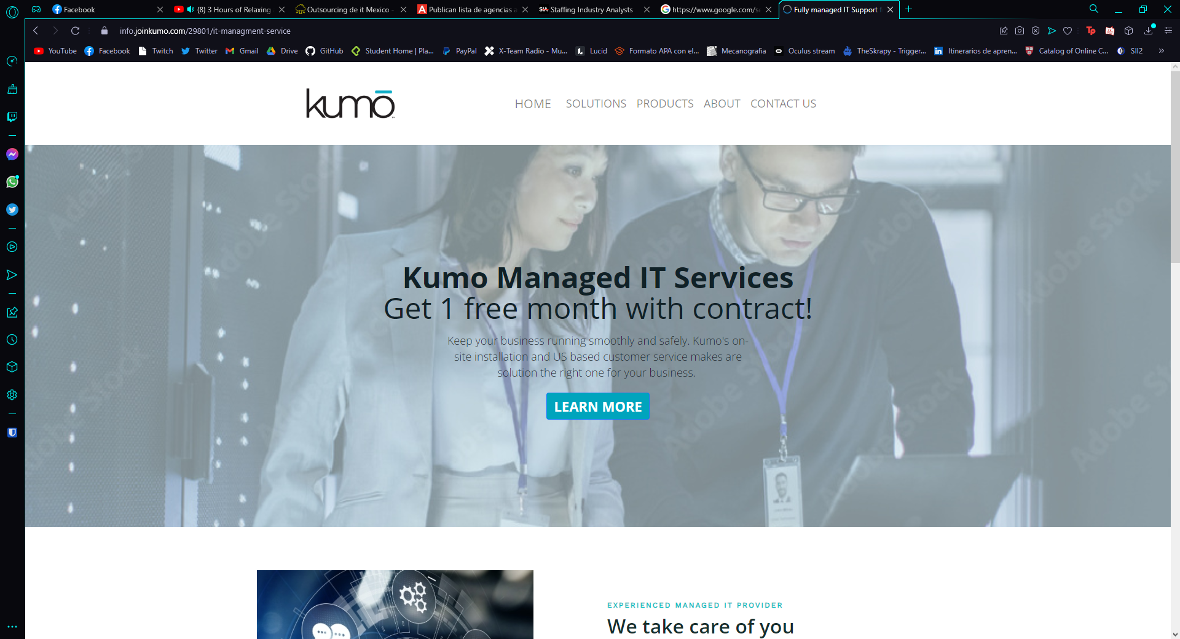

ClickIT

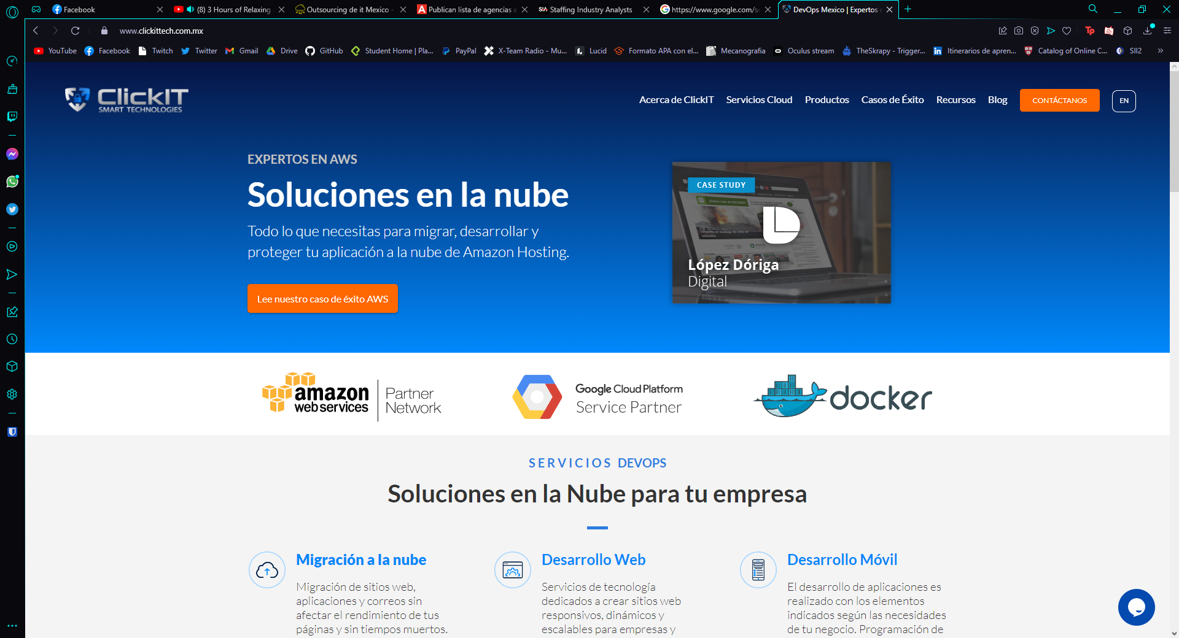

Wipro

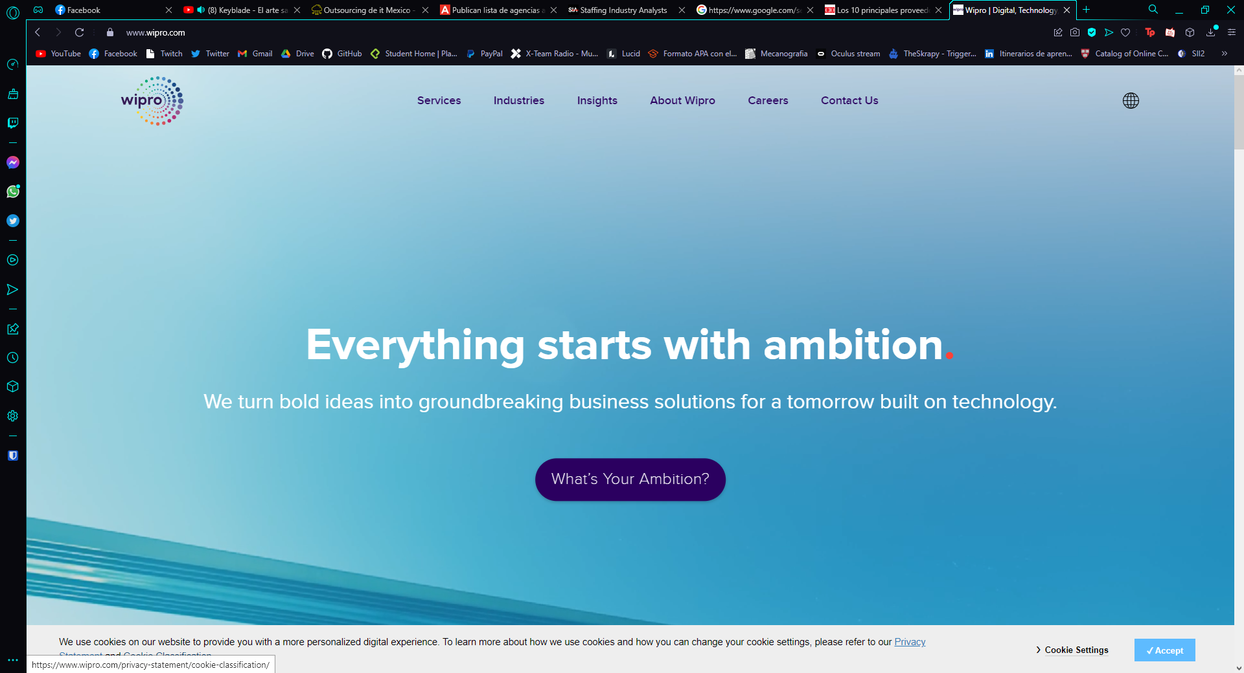

Servicios y Características

* Servicio de redes y administración de paginas
* Trabajo remoto
* Sencillos y directos
* Ciberseguridad
* Soluciones factibles y remotas
* Multiservicios
* Desarrollo hibrido para páginas web